День учителя

"Учитель – это больше, чем профессия,
учитель – это призвание..."
День учителя - традиционный праздник современной российской школы, который, как правило, отмечается в каждом образовательном учреждении торжественным поздравлением.
С утра 3 сентября ребята встречали учителей с цветами и шарами.

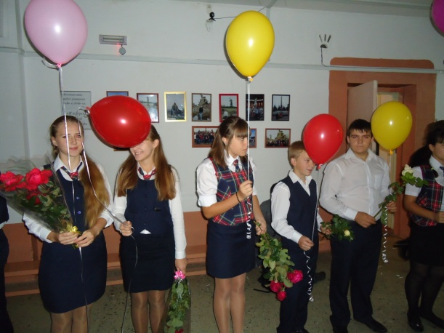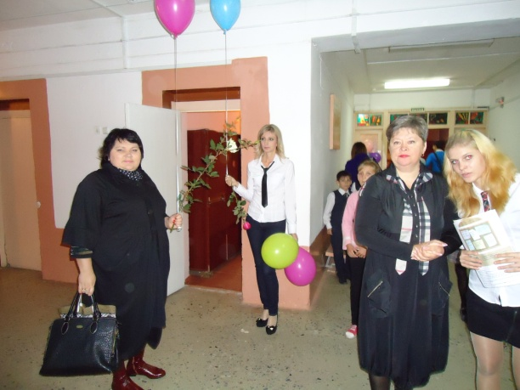
Целый день звучали в адрес педагогов поздравления и их любимые песни. Ученики оформили прекрасные композиции из букетов цветов и фруктов.

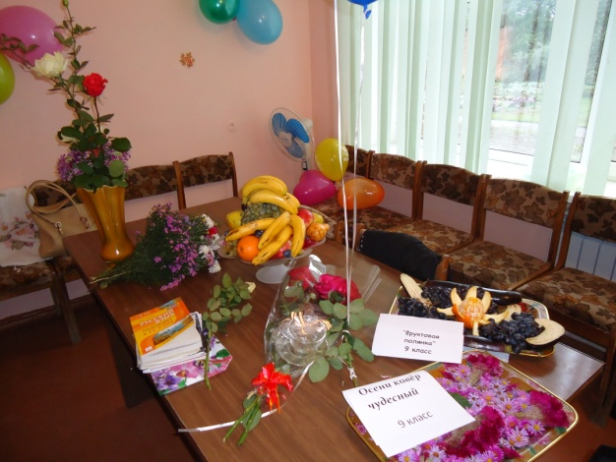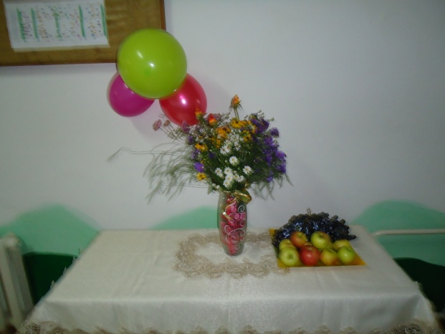
После концерта для наших любимых учителей было организовано чаепитие, во время которого они смогли отдохнуть и поговорить о своём личном, ведь, к сожалению, День Учителя - это не красный день в календаре.
С праздником, дорогие учителя!
Актив школы

